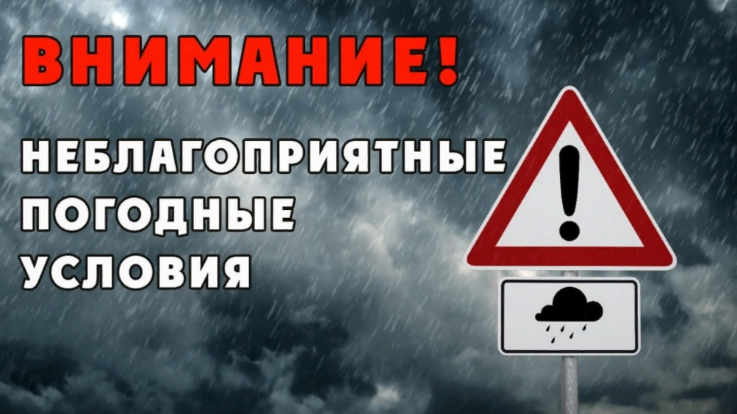

**ВНИМАНИЕ !**

**Жителям муниципального образования п.Михайловский!**

**Правила поведения при грозе, ливнях, граде и сильном ветре**

**При ливне:**

• при получении информации о выпадении обильных осадков воздержитесь от поездок, по возможности оставайтесь в квартире или на работе.

• включите местное радио.

• если ливень застал вас на улице, постарайтесь укрыться в зданиях, расположенных выше возможного уровня подтопления.

• если ливень застал вас в личном транспорте, не пытайтесь преодолеть подтопленные участки. Медленно перестройтесь в крайний правый ряд (на обочину) и, не прибегая к экстренному торможению, прекратите движение. Включите аварийные огни и переждите ливень.

• в случае стремительного пребывания воды покиньте транспортное средство и пройдите на возвышенный участок местности или в ближайшее здание.

**При сильном ветре:**

• При сильном ветре следует незамедлительно убрать хозяйственные вещи со двора и балконов, закрыть окна.

• Машину следует поставить в гараж, при его отсутствии – парковать вдали от деревьев, а также слабо укрепленных конструкций.

• Находясь на улице, обходите рекламные щиты, шаткие строения и дома с неустойчивой кровлей. Избегайте деревьев и разнообразных сооружений повышенного риска (мостов, эстакад, трубопроводов, линий электропередачи, потенциально опасных промышленных

объектов).

**При граде:**

• По возможности не выходите из дома. Находясь в помещении, держитесь как можно дальше от окон.

Не пользуйтесь электроприборами, т.к. град обычно сопровождается грозовой деятельностью;

• Находясь на улице, постарайтесь выбрать укрытие.

Если это невозможно, защитите голову от ударов градин (прикройте голову

руками, сумкой, одеждой);

• Не пытайтесь найти укрытие под деревьями, т.к. велик риск не только попадания в них молний, но и того, что крупные градины и сильный ветер могут сломать ветви деревьев.

• Если вы перемещаетесь на автомобиле, то прекратите движение.

• Находясь в автомобиле, держитесь дальше от стекол. Желательно развернуться к ним спиной (лицом к центру салона) и прикрыть глаза руками или одеждой. Если позволяют габариты салона – лучше всего лечь на пол;

• Если с вами оказались маленькие дети, то их необходимо закрыть своим телом, и также прикрыть глаза либо одеждой, либо рукой;

• Ни в коем случае не покидайте автомобиль во время града. Помните, что средняя продолжительность града составляет примерно 6 минут, и очень редко он продолжается дольше 15 минут.

**Основные правила безопасного поведения при грозе:**

Во время грозы основную опасность представляет удар молнии. Кроме обычной линейной (или зигзагообразной) молнии, иногда наблюдается шаровая молния – светящийся шар, плавающий в воздухе над поверхностью земли и взрывающийся при столкновении с любым твердым предметом.

Молния опасна тогда, когда вслед за вспышкой следует раскат грома. В этом случае срочно примите меры предосторожности:

• в квартире, доме, здании отключите все имеющиеся бытовые электроприборы;

• не стойте у открытых окон и дверей, а также не касайтесь водопроводных кранов, труб;

• окна в помещении должны быть закрыты, чтобы исключить попадание

в них шаровой молнии.

**Находясь на улице, в парковой зоне или в лесу:**

• нельзя прятаться под высокорослыми деревьями, лучше удалиться от них на безопасное расстояние (30-40 метров). Вероятность попадания молнии в конкретное дерево прямо пропорциональна его высоте.

Опасность возрастает, если поблизости уже есть деревья, ранее пораженные молнией;

• на улице постарайтесь как можно скорее укрыться в магазине или жилом доме, они имеют надежную защиту от молний, в отличие от остановок общественного транспорта;

• любителям купаться или рыбачить с приближением грозы рекомендуется немедленно прекратить эти занятия и отойти подальше от водоёма;

**Будьте внимательны и осторожны. Но если все же беда**

**произошла, не медлите с вызовом помощи по телефонам:**

**- единый телефон вызова экстренных оперативных служб «112», 2-11-44**

**МУ «ЕДДС-112 МО п.Михайловский»**